关于规范办理应征入伍学生休学和复学手续的补充说明
为进一步规范办理应征入伍学生休学和复学手续，经与教学工作部沟通协调，现将有关事项说明如下：
一、新生应征入伍办理保留入学资格流程
1. 填写《保留入学资格申请表》。入伍新生本人或委托人(持本人身份证)持学校录取通知书和身份证（户口簿）、高中阶段教育毕业证，到入伍地县级人民政府征兵办公室（以下简称县级征兵办）领取并填写《应征入伍普通高等学校录取新生保留入学资格申请表》（以下简称《保留入学资格申请表》），格式见附件1，一式两份。
2. 审核材料寄送学校。申请表填写完成后，由县级征兵办在《保留入学资格申请表》加盖公章，连同《入伍通知书》复印件以公函形式直接寄至学校人民武装部，人民武装部依规定审核入伍材料，确认登记后统一交学校教学工作部。
3. 保留入学资格手续办理。教学工作部依规定审核录取资格，办理保留入学资格手续，在中国高等教育学生信息网学生个人信息中标注“参军入伍”。
4. 材料寄回征兵办。学校教学工作部在《保留入学资格申请表》上加盖公章，一份留存备案，另一份寄送至相关县级征兵办。
5. 备案与通知。由入伍新生所在地县级征兵办将《保留入学资格申请表》留存备案，并将《保留入学资格通知书》送交入伍新生或委托人保管。
二、在校生应征入伍保留学籍流程
1.填写《应征入伍学生申请休学审批表》。应征入伍学生本人或委托人（持本人身份证和委托书）持《入伍通知书》复印件到二级学院领取并填写《应征入伍学生申请休学审批表》，格式见附件2。
2.应征入伍休学手续办理。基础信息填写完成后，家长、班主任签署意见、二级学院学工办登记备案、二级学院审核、学校人武部核查入伍信息备案、教学工作部依规进行学籍信息审核。审批结束后，教学工作部向应征入伍学生本人或委托人发放《应征入伍学生离校清单(中途离校)》，格式见附件3。
3.中途离校手续办理。应征入伍学生本人或委托人根据学校要求，需要办理团组织关系转出、财务结算、户口迁移（仅限户口迁入学校）、退宿和图书归还业务以及优待政策申报工作。中途离校手续办理完成后和《应征入伍学生申请休学审批表》交由教学工作部运行管理科存档备查。教学工作部出具《应征入伍休学证明》（格式见附件5），交应征入伍学生本人或委托人。
三、应征入伍学生退役复学办理流程
1.新生退役复学办理
（1）提出复学申请。入伍新生在退役后2年内，可以在退役当年或者第2年学校新生入学期间，持《保留入学资格通知书》、退伍证和学校录取通知书，到二级学院领取并填写《应征入伍学生复学申请审批表》（格式见附件4），办理入学手续。因身体原因不宜继续在部队服役而中途退役，可以在退役当年（如错过当年入学时间可以顺延 1 年）办理入学。
（2）复学手续办理。基础信息填写完成后，家长、班主任签署意见、二级学院审核、学校人武部核查退伍信息备案、教学工作部依规进行学籍信息审核。审核完成后，教学工作部出具《学籍变动单》（上下两联）（格式见附件6），学生凭复学证明到二级学院报到，二级学院安排学生入住和班级交接工作。
2.在校生退役复学办理
（1）提出复学申请。在校生当兵退役后2年内，可以在退役当年或者第2年学校开学期间，持《保留学籍通知单》和退伍证，到二级学院领取并填写《应征入伍学生复学申请审批表》（格式见附件4），办理入学手续。因身体原因不宜继续在部队服役而中途退役，可以在退役当年（如错过当年入学时间可以顺延 1 年）办理入学。
（2）复学手续办理。基础信息填写完成后，家长、班主任签署意见、二级学院审核、学校人武部核查退伍信息备案、教学工作部依规进行学籍信息审核。审核完成后，教学工作部出具《学籍变动单》（上下两联）（格式见附件6），学生凭复学证明到二级学院报到，二级学院安排学生入住和班级交接工作。

人民武装部 教学工作部
2020年5月24日

附件1
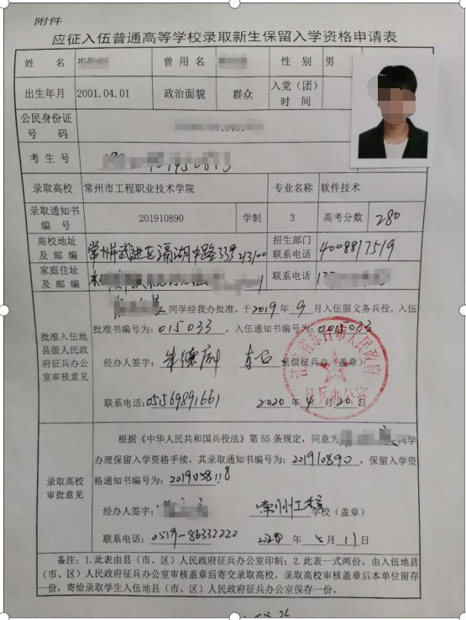

附件2
常州工程职业技术学院
应征入伍学生申请休学审批表
姓名 |  | 学号 |  | 班级
性别 |  | 出身  年月 |  | 入伍时间
联系方式 |  |  | 家庭地址
入伍承诺 | (入伍通知书复印件附后)  本人承诺进入部队严格贯彻落实习近平强军思想，严格遵守党纪国法，军纪军规，刻苦训练，以实际行动报效祖国，争做新时代优秀军人。  承诺人（签名）： 年 月 日
家长意见 | 申请人家长（签名）： 年 月 日
班主任意见 | 班主任（签名）： 年 月 日
二级学院  学工办备案 | 二级学院学工办(签名)： 年 月 日
二级学院  意见 | 二级学院(签名、公章)： 年 月 日
学校人武部备案 | 人武部负责人(签名)： 年 月 日
教学工作部  审批意见 | 教学工作部负责人(签名)： 年 月 日
注:本表完成后和中途离校清单一并交教学工作部教学运行管理科保存。
附件3
常州工程职业技术学院
应征入伍学生离校清单(中途离校)
姓名 |  |  |  | 班级 |  |  |  |  |  |  | 学号
性别 |  |  |  | 出生年月 |  |  |  |  |  |  | 籍贯
宿舍 |  | 楼 座 房号 |  |  |  |  |  | 电话:
家庭地址
学工处 | (大学生事务大厅) | 应征入伍优待政策申报:  经办人： 年 月 日 |  |  |  |  | 图  文信息中心 |  | (图书馆) | 图书归还及赔偿记录：  经办人： 年 月 日
团委（组织部） | (二级学院) | 团员证及组织关系转移记录：  经办人： 年 月 日 |  |  |  |  | 宿管中心 |  | (所在宿舍楼栋) | 宿舍区公物验收记录：  经办人： 年 月 日
保卫处 | (行政楼112) | 身份证及户口迁移记录：  经办人： 年 月 日 |  |  |  |  | 财务处 |  | (行政楼105) | 各种费用的结算记录：  经办人： 年 月 日
教学工作部 | （教学楼B223） | 保留学籍出具记录：  学籍管理经办人： 年 月 日
1、本表适用于应征入伍学生中途离校；
2、本表完成后和《应征入伍学生休学审批表》一并交教学工作部教学运行管理科保存。

附件4
常州工程职业技术学院
应征入伍学生复学申请审批表
申请人姓名 |  | 学号 |  | 入伍前  班级
性别 |  | 出身年月 |  | 籍贯
复学申请 | (附退伍证复印件)  申请人（签名）： 年 月 日
家长意见 | 申请人家长（签名）： 年 月 日
入伍前班级班主任意见 | 班主任（签名）： 年 月 日
二级学院  意见 | (签署复学意见，并注明建议复学班级)  二级学院(签名、公章)： 年 月 日
人武部备案 | 人武部负责人（签名）： 年 月 日
教学工作部审批意见 | 教务处负责人(签名)： 年 月 日
注:本表完成后交教学工作部教学运行管理科保存。

附件5
应征入伍休学证明

学生XXX，性别XX，身份证号： ， 20 年 月入学我院 专业（ 年制专科）学习，20 年
月因当兵办理了休学手续，保留学籍。特此证明。

常州工程职业技术学院教学工作部
年 月 日

附件6
常州工程职业技术学院
学籍变动单通知
根据本校学籍管理规定，于 对 班学生 作 学籍变动，学籍变动后编入 ， 该学生目前的学籍状态为：
批准文号为：
请到有关部门办理相应手续。
教学工作部XXXX.XX.XX
（注：此联由学生所在二级学院保管）

常州工程职业技术学院
学籍变动单通知

根据本校学籍管理规定，于 对 班学生 作 学籍变动，学籍变动后编入 该学生目前的学籍状态为：
批准文号为：
请到有关部门办理相应手续。
教学工作部XXXX.XX.XX
年 月 日

